Furesø Kommune
Center for By og Miljø
Natur og Miljø

Miljøgodkendelse til midlertidigt oplag af jord på matr. nr. 14fu
Kirke Værløse By, Værløse

Vestforbrænding
Ejby Mosevej 219
2600 Glostrup

29. april 2025
Indholdsfortegnelse:

Indledning 4
Vilkår for miljøgodkendelsen 4
Generelt 4
Indretning og drift 5
Oplag af jord 6
Luftforurening 6
Affald 6
Beskyttelse af jord og grundvand 6
Driftsjournal 7
Støj 7
Øvrige bemærkninger 8
Underretning om afgørelsen 8
Tilsyn 8
Klage 9
MILJØTEKNISK BESKRIVELSE 10
Oplysninger om ansøger og ejerforhold 10
Baggrund for projektet 10
Beskrivelse af mellemlagret og byggepladsen 11
Driftstid – til og frakørsel 13
Projektets produktion og procesforløb 14
Driftsforstyrrelser eller uheld 14
Miljøforhold i forbindelse med drift af pladsen 14
Støj 14
Luftemissioner 14
Driftstid 15
Retablering 15
Kommunens vurdering 15
Internationale naturbeskyttelsesinteresser 16
Bilag IV-arter 16
Samlet vurdering 18
Oversigt over standardvilkår jf. Standardvilkårsbekendtgørelsen, der ikke er medtaget i miljøgodkendelsen 18

Indledning
Som del af etablering af et nyt forsyningsnet til fjernvarme i Furesø Kommune etableres en midlertidig plads på ca. 10.000 m² materiel/parkeringspladser, kontor- og mandskabsskure, containerplads og materialelager samt mellemlager til midlertidige jordmiler. Jorden, som skal oplagres, stammer fra Vestforbrændings fjernvarmeprojekt i Furesø Kommune.

Vilkår for miljøgodkendelsen
Tilladelse til etablering af midlertidig byggeplads til modtagelse og oplagring af jord samt materieloplag gælder for den del af matr. nr. 14fu Kirke Værløse By, Værløse, som er vest for Dalsø Park. Tilladelsen meddeles i henhold til § 33, stk. 1 i miljøbeskyttelsesloven. Miljøgodkendelsen meddeles på følgende vilkår:

Generelt
- Mellemdepotet og byggepladsen er midlertidige, og jorden skal være fjernet og pladsen ryddet senest 1. januar 2028. Såfremt lejeaftalen for arealet forlænges vil indeværende tilladelse forlænges tilsvarende.

- Bygherren skal sørge for følgende ved etablering af pladsen:

- Afstanden fra den indhegnede arbejdsplads til de beskyttede søer skal være minimum 10 meter.
- Inden anlægsarbejdet igangsættes, skal der opsættes effektivt paddehegn mellem arbejdsarealet og den beskyttede sø mod syd. Hegnstype og placering af paddehegn skal godkendes af kommunens Naturmyndighed inden opsætning.
- Paddehegnet skal opretholdes i hele anlægsperioden, dog kun i paddernes aktivperiode fra 15. februar – 1. november. Paddehegnet skal besigtiges i hele dets længde én gang om måneden i ovenstående periode. Evt. fejl og mangler skal udbedres hurtigst muligt herefter, og tilsynet afrapporteres til Furesø Kommune.
- Vegetation i en min. 0,5 m bred bræmme langs ydersiden (væk fra anlægsområdet) af paddehegnet slås minimum 2 gange i vækstsæsonen. Der må ikke forekomme vegetation som hænger/ligger hen over paddehegnet.
- Muldjorden skal afrømmes inden ibrugtagning af pladsen.

- Ved driftsophør skal virksomheden forinden orientere tilsynsmyndigheden herom og træffe de nødvendige foranstaltninger for at undgå forureningsfare og for at efterlade stedet i tilfredsstillende tilstand.

Indretning og drift

- Virksomheden skal udarbejde en driftsinstruks, der beskriver, hvordan personalet skal foretage fornøden modtagekontrol, og hvordan de skal forholde sig i tilfælde af driftsforstyrrelser og uheld. Driftsinstruksen skal altid være tilgængelig for og kendt af personalet.

- Hvis virksomheden modtager affald, der ikke er omfattet af virksomhedens miljøgodkendelse, og som det ikke umiddelbart er muligt at afvise eller henvise til en anden affaldsmodtager, skal affaldet placeres i et særskilt oplagsområde. Virksomheden skal herefter hurtigst muligt kontakte tilsynsmyndigheden og orientere om affaldet.

- Jorddepotet må kun anvendes til oplag af forklassificeret kl. 0 og 1 jord, der stammer fra gravearbejder ved etablering af fjernvarme i Furesø Kommune, muldjord, som afrømmes fra oplagspladsen inden projektets start samt evt. tilkørt, rent fyldsand og andre materialer til indbygning i forbindelse med projektet.

- Den afrømmede muldjord skal opbevares i mile på maks. 1,5 m i højde, som holdes adskilt fra jorden, som stammer fra udgravningerne til fjernvarme.

- Jordmiler med jord, som tilføres pladsen, må maksimalt have en højde på 2,5 m og en bredde på 5 m.

- Inden ibrugtagning skal jordens renhed på arealet til mellemdepotet og byggepladsen, inklusiv oplagspladsen dokumenteres med analyser med en prøvetagningsfrekvens på 1 blandeprøve pr. 30 tons, med henblik på at danne et sammenligningsgrundlag ved senere prøvetagning i forbindelse med aflevering af pladsen af hensyn til evt. spild eller lækage fra køretøjer.

- Bygherre afholder alle omkostninger i forbindelse med prøvetagning på mellemoplag og byggeplads før etablering på arealet såvel som ved arealets tilbagelevering.

- Mellemdepotet og byggepladsen, inklusiv oplagspladsen til rør/materialer, skal afleveres i samme stand som ved overtagelsen.

- Ved aflevering af pladsen skal jordens renhed/forureningsgrad dokumenteres på arealet til mellemdepotet og byggepladsen, inklusiv oplagspladsen med anlyser af jordprøver udtaget med en frekvens på 1 blandeprøve pr. 30 tons.

- Prøverne, som udtages inden ibrugtagning og ved aflevering af pladsen skal analyseres for totalkulbrinter, PAH’er og tungmetaller (jordpakken).

- Hvis jordens renhed ved aflevering afviger fra det konstaterede jf. vilkår 9, skal bygherren sørge for afgrænsning, oprensning og efterfølgende dokumentation i overensstemmelse med Region Hovedstadens krav til dokumentation for ren bund og sider.

Oplag af jord

Der må ikke oplagres jord, der viser tegn på forurening f.eks. misfarvning eller lugt.

Luftforurening

- Virksomheden må ikke give anledning til lugt- eller støvgener uden for virksomhedens område, som efter tilsynsmyndighedens vurdering er væsentlige for omgivelserne. Tilsynsmyndigheden kan, såfremt der konstateres væsentlige støvgener, kræve, at støvende oplag overdækkes eller befugtes.

Affald

- Containere med lette materialer så som papir, plast og lignende skal være lukkede eller overdækkede for at hindre, at materialer giver anledning til flugt.

- Affald, der spildes, skal opsamles samme dag og anbringes i de dertil indrettede containere eller affaldsområder.

- Spild af olie og kemikalier (herunder grus, savsmuld eller lignende anvendt til opsugning) skal opsamles straks og opbevares og bortskaffes som farligt affald. Der skal til enhver tid forefindes opsugningsmateriale på virksomheden.

- Ved spild af olie eller kemikalier skal Furesø Kommunes miljøafdeling straks orienteres herom. Jordforurening afgrænses og fjernes i overensstemmelse med Region Hovedstadens til enhver tid gældende krav om dokumentation om ren bund og sider.

Beskyttelse af jord og grundvand

- Overjordiske tanke til fyringsolie og motorbrændstof skal sikres mod påkørsel. Påfyldningsstudse og aftapningshaner (aftapningsanordninger) for olieprodukter, herunder motorbrændstof, skal placeres inden for konturen af en tæt belægning med kontrolleret afledning af afløbsvandet. Alternativt skal eventuelt spild opsamles i en tæt spildbakke eller grube. Udendørs spildbakker eller gruber skal tømmes, således at regnvand i bunden maksimalt udgør 10 % af spildbakkens eller grubens volumen.

Driftsjournal

- Virksomheden skal føre en driftsjournal med angivelse af:
- Dato for hvornår der er modtaget affald, der ikke er omfattet af virksomhedens miljøgodkendelse, og hvordan det blev håndteret og bortskaffet.
- Ved udgangen af hvert kvartal registreres mængden af den oplagrede kl. 0-1 jord. Oplysningerne indføres i journalen. Driftsjournalen skal opbevares på virksomheden i mindst 5 år og skal være tilgængelig for tilsynsmyndigheden.

Støj

- Støjende aktiviteter, herunder til- og frakørsel med lastbiler og brug af entreprenørmaskiner, må kun foregå i tidsrummet mandag-fredag kl. 7.00- 18.00. Der må ikke udføres arbejder uden for det anmeldte tidsrum. Lastbiler må ikke holde unødigt i tomgang. På de interne kørevej skal hastigheden være maksimal 20 km/t.

- Virksomhedens støjbidrag – målt udendørs – til det ækvivalente, korrigerede støjniveau i dB(A) må i intet punkt i områderne uden for bygge- og oplagspladsens afgrænsning overstige de nedenfor anførte værdier:

Områdetype | Mandag - fredag kl. 07-18
Boligområder for åben og lav boligbebyggelse  (Omkringliggende boliger nord for Kirke Værløsevej og syd for projektområdet) | 45 dB
Offentligt tilgængelige rekreative områder  (Arealet syd for Kirke Værløsevej/øst for Dalsø Park) | 40 dB
Tabel 1
Støjgrænserne skal være overholdt som et gennemsnit over 8 timer i dagtimerne kl. 07.00-18.00.

- Bygherren skal på forlangende af tilsynsmyndigheden, dog maks. en gang årligt, udføre en støjmåling af virksomhedens aktiviteter til dokumentation for, at støjgrænserne i vilkår 23 er overholdt. Dokumentation skal ske i form af resultater af beregninger udført efter den nordiske beregningsmodel for ekstern støj fra virksomheder jf. Miljøstyrelsens Vejledning nr. 5/1993. Andre beregningsmodeller kan eventuelt anvendes efter nærmere aftale med tilsynsmyndigheden. Dokumentationen skal indeholde de oplysninger om forudsætningerne for beregningerne, som er nødvendige for vurdering af rigtigheden af beregningsresultaterne. Specielt skal støjkilderne beskrives og deres kildestyrke angives. Som alternativt til de nævnte beregninger kan dokumentationen ske ved måling af den støj virksomheden påfører omgivelserne. Målingerne skal i så fald udføres som beskrevet i Miljøstyrelsens vejledninger nr. 5/1984 og nr. 6/1984. Beregningerne/målingerne skal udføres af et laboratorie, som er akkrediteret af DANAK eller godkendt af Miljøstyrelsen til "Miljømålinger – ekstern støj", eller på anden måde på forhånd godkendt af tilsynsmyndigheden. Et eksemplar af rapporten med dokumentation af beregnings-/måleresultaterne, samt oplysninger om virksomhedens aktuelle driftsforhold under måleperioden, skal indsendes til tilsynsmyndigheden senest to måneder efter udførelsen.

Øvrige bemærkninger

Tomgangskørsel er ikke tilladt mere end 1 minut, jf. Furesø Kommunes regulativ for tomgangskørsel.

Underretning om afgørelsen
Furesø Kommune har underrettet følgende om afgørelsen:

- Vestforbrænding
- Per Aarsleff
- COWI
- Sundhedsstyrelsen
- Danmarks Naturfredningsforening
- Friluftsrådet
- Værløse Naturgruppe
- Den fælles grundejerforening Ryet Skovby
- G/F Enebærhaven
- G/F Søgården
- G/F Søndersøhaven
- G/F Dalsø Park, parcelforeningen

Tilsyn
Furesø Kommune fører tilsyn med virksomheden.

Klage
Miljøgodkendelsen kan påklages til Miljø- og Fødevareklagenævnet inden 4 uger, regnet fra modtagelsen af denne afgørelse, dvs. senest den 27. maj 2025.

Påklage af tilladelsen kan ske af adressaten for afgørelsen, enhver, som har en individuel, væsentlig interesse i sagen, sundhedsstyrelsen samt af visse interesseorganisationer.

Du kan klage via klageportalen, som du finder via borger.dk eller virk.dk. Du skal logge på klageportalen med Nem-ID. Det er en betingelse for Miljø- og Fødevareklagenævnets behandling af klagen, at der indbetales et gebyr. Vejledning om gebyrbetalingen kan findes på Miljø- og Fødevareklagenævnets hjemmeside.

Denne afgørelse kan prøves ved domstolene inden 6 måneder fra den dato, hvor afgørelsen er meddelt eller – såfremt tilladelsen er påklaget – senest 6 måneder efter, at endelig afgørelse foreligger.

Helle Bank Tom Clark
Natur- og Miljøchef Miljømedarbejder

MILJØTEKNISK BESKRIVELSE

Oplysninger om ansøger og ejerforhold

Virksomhedens navn | Vestforbrænding
Virksomhedens beliggenhed | Matr. nr. 14fu Kirke Værløse By, Værløse
Tlf. nr. | 4485 7000
E-mail | vestfor@vestfor.dk
Kontaktpersoner | Torsten Holmboe, COWI A/S, tlf. 5640 6884 mobilnr. 2993 6884, E-mail tohm@cowi.com
CVR-nr. | 10 86 61 11
Ejer af ejendommen | Furesø Kommune
Tabel 2
Aktiviteterne på matr. nr. 14fu Kirke Værløse By er af Furesø Kommune vurderet at høre under godkendelsesbekendtgørelsens bilag 2, punkt K 212:

”Anlæg for midlertidig oplagring af ikke-farligt affald eller affald af elektrisk og elektronisk udstyr forud for nyttiggørelse eller bortskaffelse med en kapacitet for tilførsel af affald på 30 tons om dagen eller med mere end 4 containere med et samlet volumen på mindst 30 m³, bortset fra anlæg omfattet af listepunkt 5.5 på bilag 1 eller listepunkt K 211.”

COWI har ansøgt på vegne af Vestforbrænding om miljøgodkendelse til midlertidig anvendelse af matr. nr. 14fu, Kirke Værløse By til en midlertidig plads til materiel/parkeringspladser, kontor- og mandskabsskure, containerplads og materialelager samt mellemlager af midlertidige jordmiler i forbindelse med udvidelsen af fjernvarmenettet i Furesø Kommune. Den midlertidige anvendelse ønskes fra den 1. maj 2025 og frem til 1. januar 2028.

Vestforbrænding har indgået en aftale med Furesø Kommune om leje af arealerne.

Baggrund for projektet

I forbindelse med udlægning af fjernvarmeledninger for Vestforbrænding til forsyning af en række nye områder i Furesø Kommune har Per Aarsleff A/S behov for et mellemlager til midlertidigt at oplagre jord samt til midlertidigt at opbevare materialer, opstille mandskabsskure mv. For at mindske kørsel mellem lageret og områderne, hvor ledningsarbejdet skal foregå, ønskes lageret lokaliseret omkring fjernvarmeprojektet.

Det ansøgte projekt omfatter etablering af et mellemlager på ca. 10.000 m², hvor jorden fra ledningsarbejderne kan opbevares inden det genanvendes. Udover midlertidigt oplag af muld og overskudsjord, vil der blive etableret materialeoplag (som sand, nøddesten og stabilgrus) samt opstillet mandskabskure til bemanding, der er involveret i fjernvarmeprojektet.

Projektet for udlægning af fjernvarmeledninger vil løbe over en periode med opstart 1. maj 2025 for den vestlig ende af energidistrikt 8.21.3, hvorefter der vil være etapevis udvidelse af fjernvarmeområderne 8.21.4 og 8.21.5 (figur 1).

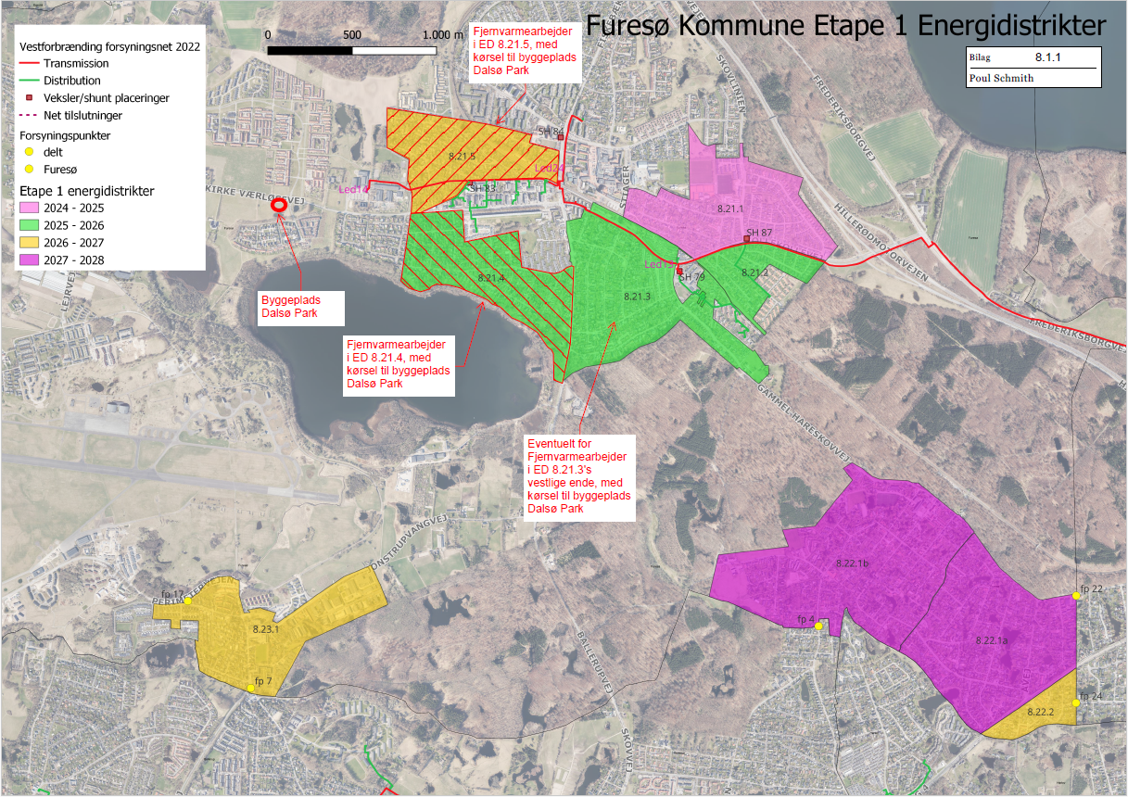
Figur 1: Etape 1 Energidistrikter

Beskrivelse af mellemlagret og byggepladsen

Det midlertidige arbejdsareal etableres på et delareal af matrikel 14fu Kirke Værløse By (Figur 2). Arealet, som ejes af Furesø Kommune, anvendes p.t. som rekreativt areal med offentlig adgang. Det ansøgte projekt omfatter etablering af et mellemlager, hvor jorden fra ledningsarbejderne kan opbevares, inden det genanvendes.

Mellemlageret ved Dalsø Park vil blive opbygget efter en helhedsplan for den samlede plads. Det fremgår af ansøgningen, at byggepladsen disponeres med materiel/parkeringspladser, kontor- og mandskabsskure, containerplads og materialelager samt mellemlager til midlertidige jordmiler.

Projektarealet ligger inden for et område med særlige drikkevandsinteresser (OSD), og ansøgeren vurderer, at der ikke vil være grundvandstruende aktiviteter.

Et paddehegn opsættes mellem projektarealet og regnvandsbassinet/regnvandsbassinerne, der er omfattet af naturbeskyttelseslovens § 3 og potentielt kan være ynglevandhul for flere paddearter. Formålet med paddehegnet er at minimere risikoen for, at padder vandrer ind på arealet.

Der er ansøgt om en samlet oplagsmængde på ca. 2.000 m³ muldjord. Dertil vil der være et område på ca. 2.500 m² til midlertidigt jordoplag samt ca. 2.000 m² til oplagring af materiel m.m. Jorden vil blive oplagt i miler, som følger jordflytningsbekendtgørelsens retningslinjer for dimensionering.

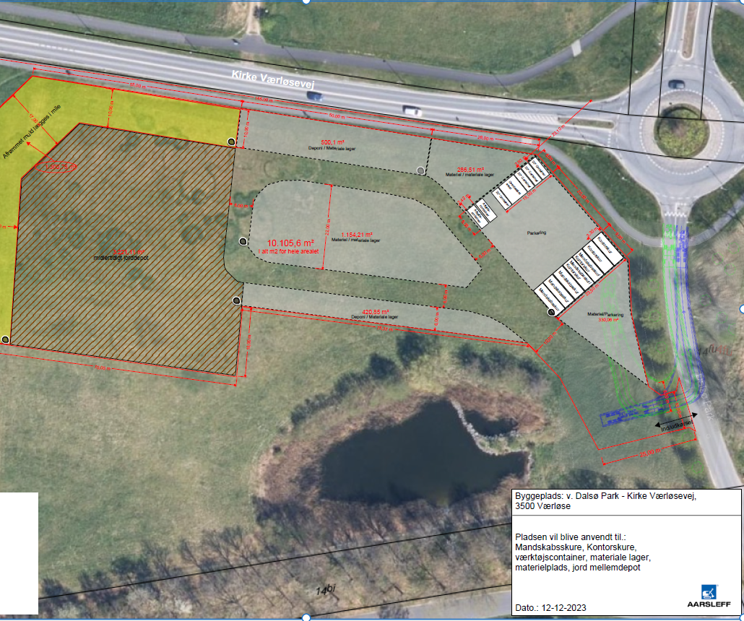
Figur 2: Indretning af projektarealet

Som vist på Figur 2 udlægges et nyttiggørelsesområde (gulmarkeret og brunt stribet). Ved gulmarkeret område lægges afrømmet muld i mile, og brunt stribet område bruges som midlertidigt jordoplag. De gråt markerede områder anvendes til oplag af materiel, herunder fjernvarmerør, muffer, bøjninger, ventiler, afspærrings-materiel, tømmer/plader til spunsning i udgravninger. Hvide markeringer er til containere, kontor- og mandskabsskure.

Opgravede materialer, der vurderes umiddelbart egnede til genanvendelse, køres hver dag til mellemlageret på pladsen, inden genanvendelse eller bortskaffelse. De forskellige materialer holdes adskilt indenfor de anviste områder. Jorden stammer fra vejstrækninger jf. figur 1 situationsplan over opgravningslokaliteter. Dette omfatter jord fra arealer, som anvendes til offentlig vej og arealer, som er omfattet af områdeklassificering. Der er enkelte strækninger, som ligger op ad kortlagte lokaliteter efter jordforureningsloven på Vidensniveau1 og Vidensniveau 2.

Jorden er dermed analyse- og anmeldepligtig i henhold til jordflytningsbekendtgørelsen
ved flytning.

Gult område: Afrømmet muld. Maks. højde 1,5 meter over terræn.

Brunt stribet område: Jord fra vejstrækninger jf. bilag C vil udgøre en maks. højde 2,5 meter over terræn, svarende til ca. 6 m³ jord pr. løbende meter mile. Der vil maksimalt blive tilkørt op til 300 m³ jord pr. dag, og med en maksimal kapacitet på udlagt opgravet jord på ca. 250 meter løbende jordmiler.

Hele pladsarealets tilstand dokumenteres inden projektets opstart med analyser, med henblik på at danne et sammenligningsgrundlag ved senere prøvetagning i forbindelse med aflevering af pladsen af hensyn til evt. spild eller lækage fra køretøjer.

Efter projektets afslutning vil området blive retableret og afleveres i samme stand som ved projektets start.

Driftstid – til og frakørsel

Modtagelse, etablering af oplag samt videre nyttiggørelse af jord forventes at finde sted på hverdage i dagperioden (07:00-17:00). Det er dog muligt, at pladsen vil være bemandet udenfor dette tidsrum, hvor der vil forekomme ikke-støjende aktivitet, f.eks. i form af møder, inspektioner, planlægning af arbejdsgange, mv.

Alle personbiler samt tunge transporter med jord vil til- og frakøre projektområdet fra Dalsø Park mod øst, hvor entreprenørselskabet Per Aarsleff A/S vil etablere vejtilslutning ad en midlertidig byggevej.

Den midlertidig byggevej til mellemlageret lukkes med fysisk barriere udenfor arbejdstid, så der ikke kan tilkøres jord til pladsen uden aftale.

Projektets produktion og procesforløb

Der er ansøgt om en samlet oplagsmængde på ca. 2.000 m³ muldjord. Dertil vil der være et område på ca. 3.200 m² til midlertidigt jordoplag samt 2.000 m² til oplagring af materiel m.m. Jorden vil blive oplagt i miler, som følger jordflytningsbekendtgørelsens retningslinjer for dimensionering.

Jord, som har indikationer på forurening ved syn og lugt, lægges i en særskilt container, som aflukkes med presenning. Dette for at undgå afsmitning og sammenblanding med anden jord samt spredning af jord med nedbør.

På mellemlageret vil det udelukkende være tilladt at tilkøre jord fra projektområdet efter forudgående aftale. Jorden forventes tilkørt i større partier fra specifikke vejstrækninger hver dag.

Den maksimale oplagstid og driftstid vil være til år 2027. Ansøgeren forventer ikke, at de enkelte partier af jord bliver liggende længere end 2-3 uger inden videre disponering.

Driftsforstyrrelser eller uheld

En mulig driftsforstyrrelse kan opstå, hvis der sker læk af olie eller diesel fra projektets maskiner. Risiko for denne hændelse mindskes gennem løbende vedligehold af maskinel. Hvis der konstateres spild, vil den påvirkede jord/grus blive fjernet og bortskaffet som forurenet jord til godkendt modtager. Jordflytning med dokumentation anmeldes til Furesø Kommune. Furesø Kommune vil ved uheld blive kontaktet, og arbejdet vil blive stoppet.

Miljøforhold i forbindelse med drift af pladsen

Støj

Mellemlagret primære støjkilder vil være transport og oplag af jord. Tilkørsel af jord til oplagspladsen vil ske længst mod vest, hvor afstanden til de nærmeste boliger er ca. 80 m (mod syd) og ca. 90 meter (mod nord). Dertil er der et offentligt tilgængeligt, rekreativt område øst for Dalsø Park/ syd for Kirke Værløsevej.

Der er en eksisterende støjvold syd for oplagspladsen mod boligområdet.

Støjende arbejde på mellemdepotet og byggepladsen vil finde sted på hverdage i dagperioden (mandag-fredag kl. 07-18). Ansøgeren vurderer, at støjgrænserne i denne periode ikke vil overskride 45 dB(A) ved skel til boligerne og 40 dB(A) ved det rekreative område øst for Dalsø Park.

Luftemissioner

Transporten ventes at foregå med dieseldrevne ladvogne, dumpere og gravemaskiner,
der er en kilde til diffus udledning af NO_{x}, partikler, kulilte og CO₂. Desuden
kan jordarbejder være en kilde til diffus støvudledning i tørre perioder.

Driftstid

Den forventede driftstid for bygge- og oplagspladsen vil være hverdage fra kl. 07 til kl. 18.

Retablering

Tiltagene i forbindelse med indretning af pladsen, herunder f.eks. belægning med sandpude og midlertidige installationer i terræn, vil blive fjernet efter afsluttet brug af matr. nr. 14fu. Mulden oplagt i volden vil blive genudlagt på matriklen, og der vil blive sået græs. Arealet vil således blive afleveret, som det blev overtaget.

Kommunens vurdering

Begrundelse for vilkår

Vilkår 3 – 5, 16 – 19 og 21 - 22
Vilkår 3 - 5, 16 – 19 og 21 – 22 i miljøgodkendelsen er standardvilkår for listepunkt K 212, jf. bekendtgørelse nr. 1474 af 12. december 2017 om standardvilkår i godkendelse af listevirksomhed.

Vilkår 1 - 2
Vilkår 1 er fastsat for at sikre, at pladsen rømmes efter lejemålet udløber, men giver samtidigt mulighed for forlængelse af godkendelse hvis der er behov, og hvis lejemålet forlænges.

Vilkår 2 er fastsat for at beskytte den nærliggende sø mod påvirkning fra byggepladsen, og samtidigt sikre, at padder fra søen ikke kan vandre ind på byggepladsen.

Vilkår 6 - 15
Vilkår 6 – 15 er fastsat for at beskytte jord og grundvand mod forurening og sikre, at pladsen afleveres i samme stand som ved projektets opstart.

Vilkår 20
Vilkår 20 er fastsat for at sikre, at kommunen orienteres i tilfælde af oliespild, og at forureningen afgrænses og fjernes i overensstemmelse med Region Hovedstadens krav.

Vilkår 23 - 25
Vilkår 23 er fastsat for at sikre, at støjende aktiviteter på mellemdepotet og byggepladsen kun forekommer i hverdagene kl. 07.00 – 18.00.

Vilkår 24 fastsætter grænser for støj fra mellemdepotet og byggepladsen over for de nærliggende bolig- og rekreative områder.

I vilkår 25 er der stillet vilkår om, at Furesø Kommune højst én gang årligt kan kræve, at virksomheden for egen regning lader foretage kontrolmålinger eller kontrolberegninger af støjniveauet, hvis det skønnes nødvendigt.

Internationale naturbeskyttelsesinteresser
I forbindelse med godkendelse af projektet, skal der foretages en vurdering af, om projektet i sig selv, eller i forbindelse med andre projekter, herunder tidligere gennemførte projekter, kan påvirke et internationalt naturbeskyttelsesområde væsentligt (væsentlighedsvurdering) eller skade eller ødelægge strengt beskyttede arter (bilag IV-arter) samt deres yngle- og rasteområder.

Natura 2000
Nærmeste Natura 2000-område er N139 Øvre Mølleådal, Furesø og Frederiksdal Skov, der er beliggende ca. 820 meter nord for projektet. Nærmeste Habitatområde er H123 Øvre Mølleådal, Furesø og Frederikssund Skov, der er beliggende ca. 820 meter nord for projektet. Nærmeste Fuglebeskyttelsesområde er F109 Furesø med Vaserne og Farum Sø, der er beliggende ca. 1 km nord for projektet.

Nærmeste Ramsarområde er R18 Sejerø Bugt, Nekselø Bugt og Saltbæk Vig, der er beliggende ca. 52,5 km vest for projektet.

Grundet afstandene til nærmeste Natura 2000-områder, og da projektet er af meget lokal karakter, vurderes det, at en væsentlig påvirkning af Natura 2000-områderne kan udelukkes, herunder også en væsentlig påvirkning Natura 2000-områdernes integritet
eller af arter og naturtyper på udpegningsgrundlagene.

Bilag IV-arter

Flagermus
Der er inden for 3 km af projektet registreret brun-, syd, skimmel-, langøret-, vand-, dværg-, pipistrel- og troldflagermus. Nærmeste registrering er brunflagermus og troldflagermus, der er registreret nær Søndersø ca. 300 meter syd for projektet.

Langs Dalsø Park, ved projektets østside hvor der skal etableres en ind- og udkørsel, forudsætter projektet at ét træ fældes. Der er tale om ét træ, af en række mindre, unge hestekastanjetræer der står langs vejen. Træerne er ikke besigtiget, men er vurderet ud fra en gennemgang af flere års streetview og skråfoto (skrivebordsbesigtigelse). Det vurderes, at træerne ikke rummer strukturer, der potentielt kan være egnede som yngle- eller rastesteder for flagermus. Ligeledes er træerne så unge, at det ikke kan forventes at der inden for en kort årrække kan udvikles sådanne strukturer. Det vurderes derfor, at projektet ikke medfører en ødelæggelse af yngle- eller rastesteder for flagermus. Projektet omfatter ingen aktiviteter, der kan medføre individdrab af flagermus, og da projektet kun udføres og benyttes inden for almindelig arbejdstid, kan en generel forstyrrelse af flagermus i området også udelukkes, da alle flagermus er nataktive.

Spidssnudet frø
Arten er registreret adskillige gange inden for 3 km af projektet, hvoraf de nærmeste registreringer er i Præstesø ca. 450 meter sydvest for projektet. Både voksne og unge individer af spidssnudet frø, vil oftest opholde sig nær ynglevandhuller, i fugtige områder som eng- og mosearealer. I vinterperioden går spidssnudet frø i dvale i huler i jorden, oftest i fugtige områder nær ynglevandhullet. Projektet etableres på et græsareal, hvor der ved projektets sydlige grænse er en § 3-sø. Det kan ikke udelukkes, at § 3-søen udgør et ynglested for arten, og at arten således forekomme umiddelbart nær denne.

Det vurderes, at projektet ikke ødelægger egnede yngle- og rastesteder for arten, men for at udelukke individdrab, skal der opsættes paddehegn langs projektets sydlige grænse, således at vandrende padder ikke vandrer ind i projektområdet. Da der syd for projektarealet, f.eks. nær
Præstesø, findes adskillige egnede yngle- og rastesteder for arten (§ 3-eng, § 3-mose og § 3-søer), vil opsætningen af paddehegnet langs projektarealets sydlige grænse ikke udgøre en fysisk barriere, der vil adskille individer fra rasteområder.

Stor vandsalamander
Arten er registreret flere steder inden for 3 km af det ansøgte, hvoraf nærmeste registrering er i Ryget Skovby ca. 650 meter nord for projektet. Arten lever almindeligvis det meste af året på land i eksempelvis skovområder eller haver, men kan også ofte findes i skure, udhuse kældre og lignende. § 3-søen, der er beliggende lige syd for projektarealet, kan ligeledes udgøre et ynglested for stor
vandsalamander. Det kan således ikke udelukkes, at arten forekommer i denne sø og umiddelbart omkring den. Græsarealet, hvor projektet etableres, vurderes ikke at udgøre et egnet habitat for arten, og det vurderes således, at en ødelæggelse af artens yngle- og rasteområder kan udelukkes. Opsætningen af paddehegnet vil sikre, at risikoen for individdrab af stor vandsalamander kan udelukkes. Ligesom for spidssnudet frø, vurderes paddehegnet ikke at kunne udgøre en fysisk barriere der adskiller artens yngle- og rastesteder, da områderne umiddelbart omkring Præstesø og Søndersø
vurderes at være de primære yngle- og rastesteder for arten.

Markfirben
Arten er registreret flere steder inden for 3 km af projektarealet, hvoraf nærmeste registrering er ved Ryget Skovby ca. 275 meter nord for projektområdet. Markfirben forekommer i en række forskellige habitater, der alle har soleksponerede tørre skrænter med løs jord og sparsom bevoksning. Markfirben lægger sine æg i det varme, tørre jord, og ynglesuccessen er derfor afhængig af tilstedeværelsen af disse karakteristika i habitatet. Til efteråret går markfirbenet i hi i gravede gange i
sydvendte skråninger nær yngleområdet. Der forekommer ikke andre egnede habitater (f.eks. klit, hede eller overdrev) for markfirben nærmere projektarealet, og det aktuelle areal udgør ligeledes ikke et egnet habitat for markfirben, da der er tale om en flad græsmark. Det vurderes således, at projektet ikke ødelægger egnede yngle- og rastesteder for arten. Da markfirben er en meget mobil art, vurderes risikoen for individdrab at være minimal, da arten som udgangspunkt kan reagere og
flytte sig, inden køretøjer og lignende nærmer sig. Arten formodes dog slet ikke at forekomme i det aktuelle areal, da arealet ikke kan betegnes som egnet habitat for arten

Grøn mosaikguldsmed
Arten er registreret i det østlige Værløse ca. 3,0 km fra projektet. Arten er tilknyttet søer og grøfter, der har levedygtige bestande af Krebseklo. Da projektet ikke medfører en påvirkning af vandområder, herunder søer og grøfter, kan en ødelæggelse af artens yngle- og rastesteder udelukkes. Projektet omfatter ej heller aktiviteter, der kan medføre individdrab af arten.

Stor kærguldsmed
Arten er registreret omkring Farum Sø, nær Søndersø og i et skovområde syd for Søndersø, hvoraf nærmeste registrering er ved østsiden af Søndersø ca. 2,0 km sydøst for projektet. Arten er typisk tilknyttet mindre næringsfattige, brunvandede søer, der er forbundet med hængesæk. Nymfestadiet gennemføres over 1-2 år under vand, hvorefter de voksne individer lever nær vandområder i bredvegetationen. Da projektet ikke medfører en påvirkning af vandområder, herunder vandområders bredvegetation, kan en ødelæggelse af artens yngle- og rastesteder udelukkes. Projektet omfatter ej heller aktiviteter, der kan medføre individdrab af arten.

Øvrige bilag IV-arter vurderes enten ikke at forekomme inden for 3 km af projektet, eller vurderes at ikke være sårbare over for de påvirkninger, projektet potentielt kan medføre.

Samlet vurdering i fht. bilag IV-arter
På baggrund af ovenstående er det kommunens samlede vurdering, at udnyttelse af nærværende tilladelse, med de stillede vilkår, ikke vil medføre drab på individer, eller beskadigelse eller ødelæggelse af yngle- eller rasteområder for arter optaget på habitatdirektivets bilag IV. Det vurderes derfor, at den økologiske funktionalitet for bilag IV-arter, ikke vil blive påvirket som følge af projektet.

Samlet vurdering

Det vurderes derfor, at det er acceptabelt at give en miljøgodkendelse på grundlag af ansøgerens oplysninger, og det vurderes, at virksomheden vil kunne drives efter de fastsatte vilkår, uden at den giver anledning til væsentlige gener for omgivelserne.

Oversigt over standardvilkår jf. Standardvilkårsbekendtgørelsen, der ikke er medtaget i miljøgodkendelsen
Jf. Standardvilkårsbekendtgørelsen, afsnit 21, pkt. 21.4 er der 28 standardvilkår gældende for bilagspunkt K 212. Følgende vilkår er udeladt, da de ikke vurderes at være relevante:
Generelt
2. Hvor der i vilkårene anvendes betegnelsen »befæstet areal« menes en fast belægning, der giver mulighed for opsamling af spild og kontrolleret afledning af nedbør. Hvor der i vilkårene anvendes betegnelsen »tæt belægning« menes en fast belægning, der i løbet af påvirkningstiden er uigennemtrængelig for de forurenende stoffer, der håndteres på arealet.

Vilkåret er ikke relevant, da der ikke vil blive tale om oplag af materialer, der medfører, at der er behov for etablering af befæstede arealer eller tætte belægninger.
Indretning og drift
4. Virksomheden må kun modtage og opbevare de i tabel 1 nævnte affaldsfraktioner i de angivne mængder.

Affaldsfraktion [Fastsættes af godkendelsesmyndigheden] | [Godkendelsesmyndigheden fastsætter kun maksimalt oplag, hvis der er en særlig miljømæssig begrundelse]
-…
-…
Etc.

Vilkåret er ikke relevant, da der kun må modtages ren jord på pladsen. Det vurderes, at der ikke er nogen miljømæssig begrundelse til at fastsætte maksimum oplag for ren jord.

5. Affaldet skal kontrolleres ved modtagelsen og hurtigst muligt, dog senest inden ophør af næstfølgende arbejdsdag, og placeres i de dertil beregnede affaldsområder, containere, båse eller beholdere.

Vilkåret er ikke relevant, da jorden forklassificeres inden kørsel til mellemdepotet, hvor der kun oplagres kl. 0-1 jord.
Luftforurening
8. Virksomheden må ikke give anledning til lugt- eller støvgener uden for virksomhedens område, som efter tilsynsmyndighedens vurdering er væsentlige for omgivelserne. Tilsynsmyndigheden kan, såfremt der konstateres væsentlige støvgener, kræve, at støvende oplag overdækkes eller befugtes, eller at der etableres afskærmning eller befugtning af knusnings-, presnings- eller neddelingsaktiviteter.
Den sidste del af vilkåret (markeret med fed) er ikke medtaget, da der ikke vil foregå knusnings-, presnings- eller neddelingsaktiviteter.
9. [Godkendelsesmyndigheden kan med henblik på at forhindre lugtgener fastsætte vilkår om maksimal opbevaringstid, om oplagringsmåde og om omlastning og komprimering af dagrenovationsaffald og haveaffald.]

Vilkåret er ikke relevant, da der ikke oplagres og håndteres dagrenovation og haveaffald.

10. Såfremt der etableres mekanisk ventilation fra bygning eller hal, hvor der opbevares eller håndteres affald, skal afkastet være opadrettet og føres mindst 1 meter over tagryg på det tag, hvor afkastet er placeret. Afkast fra punktudsugninger fra bygning eller hal skal være opadrettede og føres mindst 1 meter over tagryg på det tag, hvor afkastet er placeret. [Godkendelsesmyndigheden kan fastsætte en større højde på afkastet, hvis det vurderes at være nødvendigt for at sikre fri fortynding.]

Vilkåret er ikke relevant, da der ikke er etableret bygning eller hal til opbevaring eller håndtering af affald.
11. Såfremt der er afkast til det fri fra sikkerhedsmakulering, presning, balletering eller neddeling af papir, pap, plast eller datamateriale, skal det forsynes med et filter, der kan overholde en emissionsgrænseværdi for papirstøv på 10 mg/normal m³. Før filtret tages i brug, skal virksomheden indhente følgende leverandøroplysninger:
– Dokumentation for at filtret ved den pågældende anvendelse kan overholde den krævede emissionsgrænseværdi.
– Leverandørens anvisninger om kontrol og vedligeholdelse af filtret.
Oplysningerne skal opbevares på virksomheden og være tilgængelige for tilsynsmyndigheden. Filtret skal kontrolleres, vedligeholdes og udskiftes i overensstemmelse med filterleverandørens anvisninger. Kontrol af filtret skal dog altid som minimum omfatte en visuel kontrol hver tredje måned af dets korrekte funktion. – ikke relevant, da der ikke etableres sikkerhedsmakulering, presning, balletering eller neddeling af papir, pap, plads eller datamateriale, og dermed heller ikke afkast til det fri herfra.

Vilkåret er ikke relevant, da der ikke etableres sikkerhedsmakulering, presning, balletering eller neddeling af papir, pap, plads eller datamateriale og dermed heller ikke afkast til det fri herfra.

12. Bygningsaffald med cementbundne asbestfibre skal håndteres forsigtigt, så det ikke beskadiges og kan afgive asbeststøv. Såfremt der alligevel under håndteringen sker beskadigelser, skal det i befugtet tilstand opbevares i egnet lukket, tæt emballage, der er mærket med oplysning om, at den indeholder asbest. Det må ikke omlastes før borttransport.

Vilkåret er ikke relevant, da der ikke håndteres bygningsaffald med cementbundne asbestfibre.

13. Filterstøv skal opsamles straks og opbevares i en tæt lukket beholder, der er mærket med indhold.

Anden del af vilkåret er ikke relevant, da ikke etableres afkast med filter.

Beskyttelse af jord, grundvand og overfladevand
16. Virksomheden må ikke modtage skrot, der på forhånd vides at indeholde farligt affald eller flydende olie. Dog må transformatorer og spåner mv. med indhold af olierester eller køle- og smøremidler o. lign. modtages, oplagres og afsendes i tætte, overdækkede containere eller beholdere. Disse containere eller beholdere kan stå uafdækket indendørs.

Vilkåret er ikke relevant, da der ikke modtages skrot.

17. Jern- og metalskrot og andet affald, der kan afgive olie eller væsker, skal opbevares og håndteres på en oplagsplads eller på et gulv med tæt belægning indrettet med fald mod afløb eller grube, hvorfra der sker kontrolleret afledning, eller i lukket/overdækket container med indbygget sump.

Vilkåret er ikke relevant, da der ikke modtages jern- og metalskrot eller andet affald, der kan afgive olie eller væsker.

18. Jern- og metalskrot, der kan afgive metalstøv, skal håndteres og opbevares enten udendørs på et befæstet areal, indendørs på fast gulv eller i en container. Opbevaring og håndtering skal udføres, så støvdannelse minimeres, og der må ikke ske støv-/materialeflugt til omgivelser uden for virksomheden.

Vilkåret er ikke relevant, da der ikke modtages/håndteres/opbevares jern- og metalskrot, der kan afgive metalstøv.

19. Neddeling, klipning eller opskæring af jern- og metalskrot må kun foretages på et areal eller gulv, der er forsynet med tæt belægning.

Vilkåret er ikke relevant, da der ikke skal neddeles, klippes eller opskæres jern- og metalskrot.

20. Akkumulatorer og batterier skal opbevares i beholdere eller containere, der enten er placeret indendørs eller under halvtag, eller som er lukket med låg. Beholderne og containere skal være tætte og modstandsdygtige over for de væsker, der er anvendt i batterierne eller akkumulatorerne.

Vilkåret er ikke relevant, da der ikke opbevares akkumulatorer eller batterier.

21. Blandet bygnings- og nedrivningsaffald, bortset fra inert affald, må kun opbevares og håndteres på befæstet areal med kontrolleret afledning af nedbør. [Hvis virksomheden er beliggende i et område med særlige drikkevandsinteresser (OSD), og myndigheden vurderer, at grundvandsmagasinet er særligt sårbart, skærpes vilkåret således, at det befæstede areal skal være etableret med en tæt belægning.]

Vilkåret er ikke relevant, da der ikke modtages eller håndteres blandet bygnings- og nedrivningsaffald.

22. Have- og parkaffald må kun oplagres og neddeles på et befæstet areal med fald mod afløb eller sump. Have- og parkaffald skal bortskaffes og arealet ryddes for have- og parkaffald og saft fra samme mindst 1 gang pr. uge i sommerhalvåret.

Vilkåret er ikke relevant, da der ikke modtages/håndteres ikke have-/parkaffald.

23. Befæstede arealer skal være i god vedligeholdelsesstand. Utætheder skal udbedres så hurtigt som muligt, efter at de er konstateret.

Vilkåret ikke relevant, da der ikke etableres befæstede arealer.

24. Vaskepladsen skal være befæstet med fald mod afløb, hvorfra der sker kontrolleret afledning af afløbsvandet.

Vilkåret er ikke relevant, da der ikke etableres en vaskeplads.

25. Farligt affald som f.eks. spildolie skal opbevares under overdækning i form af tag, presenning eller lignende og beskyttet mod vejrlig på en tæt belægning. Oplagspladsen skal være indrettet således, at spild kan holdes inden for et afgrænset område og uden mulighed for afløb til jord, grundvand, overfladevand eller kloak. Området skal kunne rumme indholdet af den største beholder, der opbevares.

Vilkåret er ikke relevant, da der ikke opbevares spildolie.

Egenkontrol
26. Virksomheden skal løbende og mindst 1 gang årligt gennemføre en kontrol for revner, lunker og andre skader af befæstede arealer og tætte belægninger, kar, gruber og sumpe. Utætheder skal udbedres, så hurtigt som muligt efter at de er konstateret.

Vilkåret er ikke relevant, da der ikke stilles vilkår om, at der skal etableres befæstede arealer eller tætte belægninger.

27. Tilsynsmyndigheden kan kræve, at virksomheden lader en uvildig sagkyndig foretage kontrollen, dog højst 1 gang hvert tredje år.

Vilkåret er ikke relevant, da der ikke stilles vilkår om, at der skal etableres befæstede arealer eller tætte belægninger.
Driftsjournal
28. Virksomheden skal føre en driftsjournal med angivelse af:
– Dato for og resultat af inspektioner samt eventuelt foretagne udbedringer af befæstede arealer og tætte belægninger, gulve, gruber mv.
– Tidspunkter for vedligeholdelse og servicering af filter, herunder udskiftning af filterposer.
Disse to underpunkter i vilkåret er ikke relevante, da der ikke etableres befæstede arealer og tætte belægninger, og der ikke etableres afkast med filtre.

Lovbekendtgørelse nr. 1093 af 11. oktober 2024
Bekendtgørelse nr. 1027 af 2. september 2024 om godkendelse af listevirksomhed

